* Princípio de funcionamento do multivibrador astável e cálculo do período de oscilação:

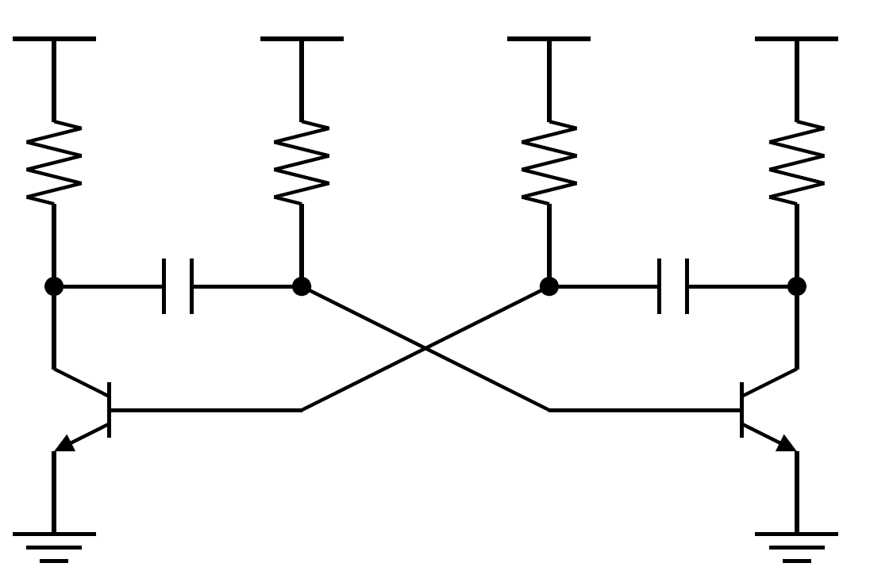

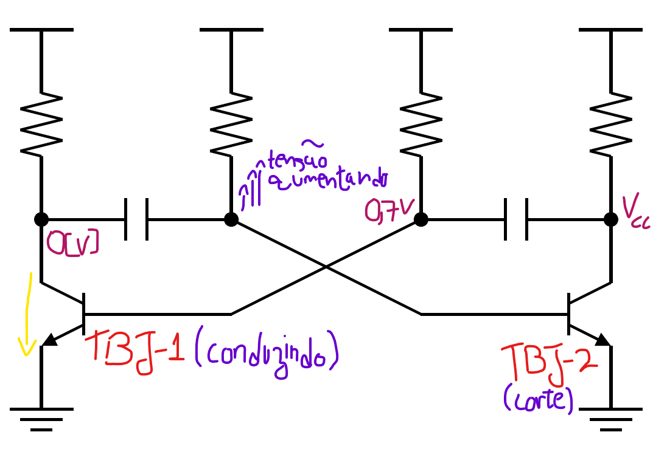O circuito acima, embora pareça haver uma grande simetria, é assimétrico. Isso se deve às imperfeições nos processos de dopagem dos transistores, além das tolerâncias presentes na confecção dos resistores e capacitores presentes. Sendo assim, um dos transistores irá entrar em modo de condução antes do outro. Suponha que o TBJ-1 conduza antes do TBJ-2. Assim, a distribuição de tensão no circuito se dá conforme a seguir:

O valor de 0,7 [V] na base do TBJ-1 se dá devido à tensão no diodo base-emissor desse transistor, e o valor de 0[V] no coletor do TBJ-1 é devido à consideração de que, durante o modo de saturação, o transistor se comporta como uma chave ideal.

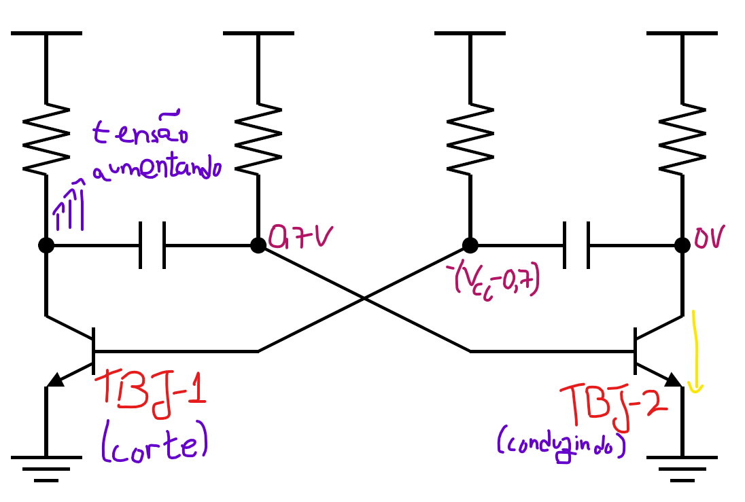Quando a tensão na base do TBJ-2 atingir cerca de 0,7 [V], ele passará do estado de corte para a saturação. Assim, a nova distribuição de tensão no circuito será:

O potencial de -(Vcc -0,7)na base do TBJ-1 faz com que ele entre no modo de corte. Assim, apenas o TBJ-2 está conduzindo. Quando o valor de na base do TBJ-1 atingir cerca de 0,7 [V], ele voltará a conduzir. Dessa forma, o tempo de descarga dos capacitores C1 e C2 rege o funcionamento do oscilador. Nesse caso, C1 descarrega por R2, de –(Vcc-0,7) até 0,7 [V] de ddp entre seus terminais. Já o C2 descarrega por R3, de -(Vcc-0,7) até 0,7 [V].

Desse modo, como o tempo de descarga do capacitor é:

$$v_{cap}\left(t\right)=V_{cc}(1-e^{-\frac{t}{τ}})$$

Tem-se:

$$0,7\left[V\right]=\left(V_{cc}-0,7\right)\left(1-e^{-\frac{T_{1}}{τ}}\right) \\ ∴ \\ T_{1}=τ_{1}\ln\left(\frac{V_{cc}-0,7}{V_{cc}-1,4}\right), τ_{1}=R_{2}C_{1} \\ T_{2}= τ_{2}\ln\left(\frac{V_{cc}-0,7}{V_{cc}-1,4}\right), τ_{2}=R_{3}C_{2}$$

Em que $T_{1} \text{e} T_{2}$ são os períodos de descarga dos capacitores $C_{1}\text{e} C_{2}$, respectivamente. Por fim, o período de oscilação é dado por:

$$T=T_{1}+T_{2} \\ T=(τ_{1}+τ_{2})\ln\left(\frac{V_{cc}-0,7}{V_{cc}-1,4}\right)$$